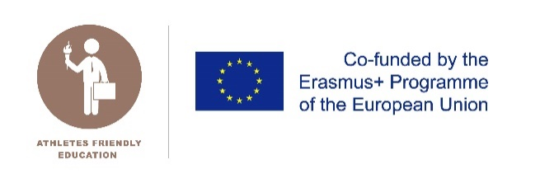  Certificate for Educational Institutions supporting  the Dual Careers of Athletes | PLACE, DATE  [Lisboa, Portugal, 09/12/2021]
FORMULÁRIO DE CANDIDATURAS PARA O CERTIFICADO “ATHLETE FRIENDLY EDUCATION”

Nome do Estabelecimento de Ensino:

- Informações do Candidato:
Morada do Estabelecimento de Ensino:
Programa Académico:

Website:

Reitor / Diretor:

Pessoa de contacto da candidatura:
Contacto de correio eletrónico da pessoa de contacto:

- Apresentação do Estabelecimento de Ensino:
B.1. Apresentação da instituição, programas, tipologia de ensino (integral, parcial, ensino à distância):
(Máx 250 palavras)

B.2. Descreva como a instituição possibilita e apoia as careiras duais dos atletas
(Máx 250 palavras)
B.3. Número total de estudantes, número de estudantes com estatuto de atleta-estudante
(Apresentar a evolução da estrutura de, pelo menos, os últimos três anos letivos separadamente, indicando o regime de frequência dos estudantes (integral ou parcial), se possível.
Ano Letivo | Número de estudantes | Número de estudantes em regime integral | Número de estudantes em regime parcial | Número de Atletas-estudantes com estatuto | Percentagem do total

Lista de documentos de suporte a serem anexados ao formulário de candidatura, juntos com a restante documentação.

